Демоверсия

Промежуточная аттестация

Тест по биологии для промежуточной аттестации 6 класса

Выберите один верный ответ
1.Назовите органы, с помощью которых размножаются рябина,?

- усы
- корневища
- корневые отпрыски
- корневые черенки

2.Назовите способ вегетативного размножения, который является обычным для размножения плодовых деревьев?

- скрещивание
- гибридизация
- прививка
- размножение листовыми черенками

3.Что из перечисленного ниже содержится в семязачатке?
1) яйцеклетка 2) 2 спермия
3) пыльца 4) семя
4.Когда у самоопыляющихся растений чаще всего происходит опыление?
1) до раскрытия бутона 2) после распускания листьев
3) до распускания листьев 4) ночью
5.Какая структура развивается из оплодотворённой центральной клетки?

- семя
- эндосперм
- зародыш
- плод

6.Что из перечисленного не входит в состав зародыша семени?

- Корешок, стебелёк, почечка
- Семенная кожура
- эндосперм
- семядоли

7.Назовите плод, который созревает у смородины?
- Ягода 3)померанец
2)тыквина 4) яблоко
8. Назовите соцветие, у которого многочисленные мелкие сидячие цветки расположены на утолщенном и уплощенном ложе соцветия?
1)початок 3 ) простой зонтик
2) корзинка 4)сложный зонтик
9.Назовите видоизменения корня?

- придаточные корни
- корнеплоды
- цветки
- корнеклубни

10.Дрожжи - это представители царства?

- бактерий
- грибов
- растений
- животных

11.В состав, какой части цветкового растения входят ситовидные трубки?

- кора
- луб
- древесина
- камбий

12.Растения, цветок которых имеет 4-лепестка, 4-чашелистика, а плод стручок, относят к семейству?

- пасленовые
- сложноцветные
- крестоцветные
- лилейные

13.Что служит для прикрепления водорослей к подводной поверхности?

- корни
- ризоиды
- слоевище
4) листья

14.Какому из семейств присуще 5 сросшихся лепестков?
1) бобовых 2) лилейных
3) розоцветных 4) пасленовых

1 | 2 | 3 | 4 | 5 | 6 | 7 | 8 | 9 | 10 | 11 | 12 | 13 | 14

В1. Установите соответствие между отделами растений и признаками представителей. Впишите в таблицу цифры выбранных ответов
Растения | Формула цветка
А) редька  Б) ландыш  В) лук  Г) капуста  Д) репка | 1) *Ч4Л4Т4+2П1  2) О3+3Т3+3П1

А | Б | В | Г | Д
В2.Вставьте в текст пропущенные слова из предложенного перечня (возможно изменения окончаний), используя для этого цифровые обозначения. Запишите получившуюся последовательность цифр по тексту в таблицу.
В тенистом лесу часто встретить ландыш, относящийся к семейству ______(А). На светлых лесных полянках растут мятлик и тимофеевка (семейство ______(Б). Шмели спешат посетить цветки растущего около тропинки клевера, представителя семейства ______(В). Рядом растет василек (семейство ____(Г).
Слова для выбора: 1) бобовые 2) злаковые 3) крестоцветные 4) лилейные 5) розоцветные 6) сложноцветные.
А | Б | В | Г

В3. К какому царству относится данная клетка? Ответ объясните. Напишите названия органоидов клетки.

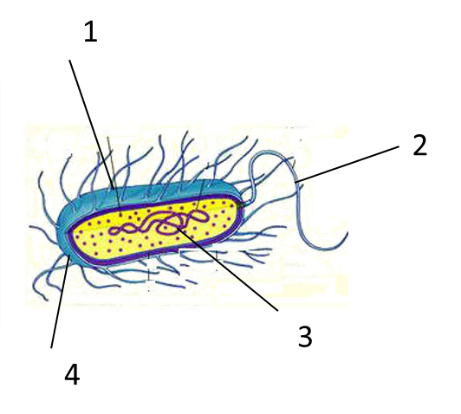
__________________________________________________________________________________________________________________________________________________________________________________________________________________________________________________________________________________________________________________________________________________________________________________________________________________________________________________________________________________________________________________________________________________________________________________________________________________________________________________________________________________________________________________________________________________________________________________________________________________________________________________________________________________________________________________________________________________________________

С1. В чём проявляется симбиоз гриба и дерева?
____________________________________________________________________________________________________________________________________________________________________________________________________________________________________________________________________________________________________________________________________________________________________________________________________________________________________________________________________________________________________________________________________________________________________________________________________________
С2. Укажите не менее четырех признаков ветроопыляемых растений.

________________________________________________________________________________________________________________________________________________________________________________________________________________________________________________________________________________________________________________________________________________________________________________________________________________________________________________________________________________________________

